数据库原理及应用

（计算机与信息学院）

实 验 报 告
（实验七 数据库的运行维护）

2019----2019学年 春季学期

姓 名：
学 号：
组 别：
教 师：

实验成绩：___________________

说 明
1．请在封面上按要求填写学号、姓名，及组别（如果没有分组，则不必填写）
2．按规定的时间进行实验，在下次实验前上交前次实验报告。
3．实验内容为循序渐近，每一次的实验结果都要做好保存，以备下一次实验使用。
3．按要求完成实验，上传实验代码。
4．回答思考题问题。
5．实验小结：阐述在试验过程中遇到的主要问题，以及解决方法，并总结实验收获、体会及建议

实验七 数据库的运行维护
一、目的与任务：
1.理解数据库应用系统的运行维护和控制功能。
2.理解数据库安全性概念，掌握SQLServer的安全控制机制。
3.理解数据库恢复概念，掌握SQLServer数据库的备份和还原技术。
4. 了解并掌握数据库 并发控制机制，要求认识典型并发问题的发生现象并掌握解决办法。
二、实验内容：
1.数据库安全性实验内容：
--1.数据库安全性实验内容：
--(1)创建登录名“LibraryLogin”，密码是“123456”.
CREATE LOGIN LibraryLogin WITH PASSWORD='123456';
Drop login LibraryLogin;
--(2) 以登录名“LibraryLogin”登录，查看服务器上各种数据库。分析结果 。
/*所有数据库均无法访问*/
--(3) 以sa 登录，修改登录名“LibraryLogin”的登录密码为“zmzmkm”。
ALTER LOGIN LibraryLogin WITH PASSWORD = 'zmzmkm';
--(4)在“Library”数据库中，添加一个名为“L_User1”的用户账号，关联到登录名 “LibraryLogin”。
Use Library
CREATE USER L_User1 FOR LOGIN LibraryLogin;
--DROP USER L_User1;
--(5)以登录名“LibraryLogin”登录，在查询分析器中输入查询全部图书信息的SQL命令。分析结果 。
SELECT * FROM BOOKS;
--(6)以sa 登录，授权给L_User1查看、插入、更新、删除Loan、loanHist、以及预约表的权限。
USE Library
GRANT SELECT,UPDATE,DELETE,INSERT ON Loan TO L_User1;
GRANT SELECT,UPDATE,DELETE,INSERT ON LoanHist TO L_User1;
GRANT SELECT,UPDATE,DELETE,INSERT ON RESERVATION TO L_User1;
--(7)以登录名“LibraryLogin”登录，进行查看、插入、更新、删除任意表的测试。
USE Library
SELECT * FROM LOAN;
INSERT INTO LOAN(借阅证号,书号,借阅日期) VALUES('S06103','A04500016','2019/6/11');
UPDATE LOAN SET 归还日期=GETDATE();
DELETE FROM LOAN WHERE 借阅证号='S06103';
--(8)回收用户L_User1的所有权限。
USE Library
REVOKE SELECT,UPDATE,DELETE,INSERT ON Loan FROM L_User1;
REVOKE SELECT,UPDATE,DELETE,INSERT ON LoanHist FROM L_User1;
REVOKE SELECT,UPDATE,DELETE,INSERT ON RESERVATION FROM L_User1;
--(9)创建自定义角色Lib_role,授予该角色查询和更新读者表姓名的权限，不允许删除books表的记录
CREATE ROLE Lib_role
GRANT SELECT(姓名),UPDATE(姓名) ON _User TO Lib_role
DENY DELETE ON _User TO Lib_role
--(10)将用户L_User1添加到角色Lib_role
EXEC sp_addrolemember 'Lib_role','L_User1';
2.并发控制实验内容（此部分内容可以自行模拟。不必上交实验代码）
- 丢失修改(lost updates)
丢失修改直接影响数据库的正确性，是并发控制首要解决的问题。事务必须运行于可重复读(REPEATABLE READ)或者更高的隔离级别才防止丢失修改。当两个事务检索相同的行，然后基于原检索的值对行进行更新时，会发生丢失更新。如果两个事务使用一个 UPDATE 语句更新行，并且不基于以前检索的值进行更新，则在默认的READ COMMITTED隔离级别不会发生丢失修改。
步骤1：创建一个实验数据库TEST，并创建表sales。
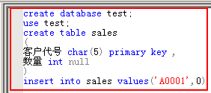
步骤2：创建两个存储过程 modi_m和 modi_a，语句如图：
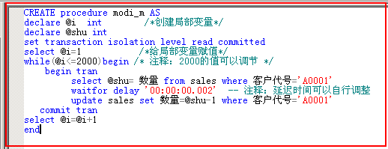
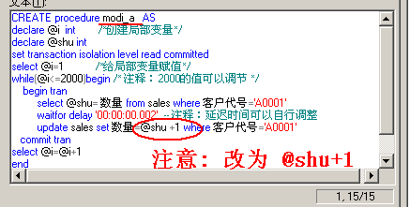

步骤3：打开两个查询分析器窗口，分别运行两个存储过程 modi_m和 modi_a。（注意：一定要在第一个存储过程运行尚未结束的时候，开始运行第2个存储过程）
步骤4：可以看到同时运行两个存储过程，就可以实现对“数量”字段加1和减1各2000次操作，“数量”字段最后应该得到的值是0，但是运算结果不是0。这说明发生了丢失修改现象。
步骤5：修改存储过程modi_m为如图所示，而modi_a也作相应的修改。那么“数量”字段的值将一直为0。
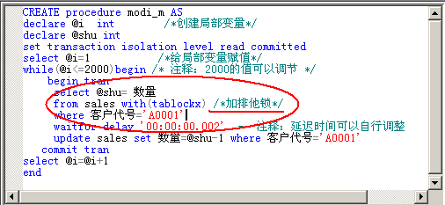

结论：多个进程同时运行，会发生丢失修改的现象。解决的办法是：避免先SELECT后UPDATE的事务设计；如果必须这样安排事务，则可以指定更高的事务隔离级别，如：repeatable read 或serializable或在事务开始就对数据对象加排它锁（X），如上图语句：Select @ shu=数量 from sales with(tablockx) where 客户代号=’A0001’

- 脏读(dirty read)
隔离级别为未提交读（read uncommitted）时，会产生脏读，这表示事物中不发生共享锁，也不接受排它锁，能读到事务提交前的中间值，即脏数据。
步骤1：创建两个存储过程dirt_wroll 和dirt_r，注意事先将salse表的数量字段值更改为1000，如图：
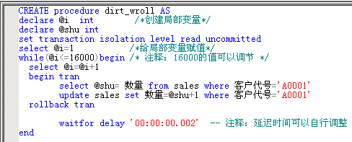
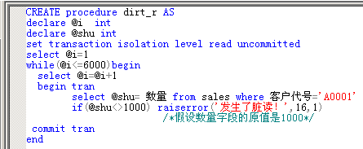

步骤2：并行运行这两个存储过程，会出现如图的提示，说明发生了脏读。
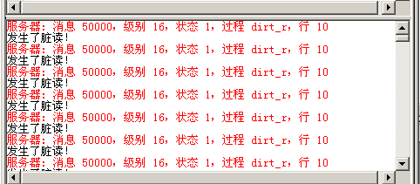

步骤3：修改两个存储过程的隔离级别，将隔离级别从read uncommitted修改为 read committed或者更高级别，从新并行运行上边的两个存储过程，察看是否还发生脏读。

- 不可重复读(unrepeatable read)
步骤1：创建存储过程rep_r和rep_w，如图：
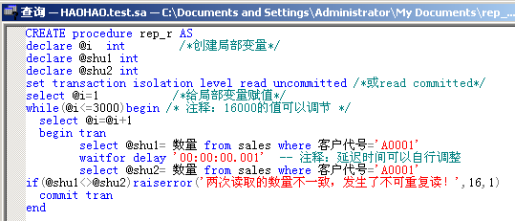
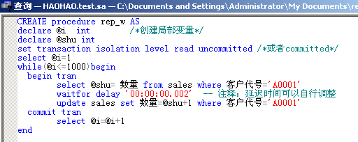

步骤2：并行执行上边两个存储过程，会发生不可重复读现象。
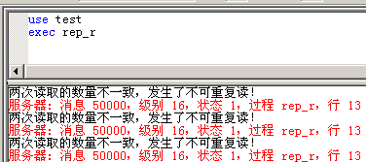

步骤3：解决办法是，指定更高的隔离级别，如repeatable read、serializable或者人工指定加锁锁定查询中使用的所有数据。本例中，存储过程rep_r可以在SELECT语句中使用holdlock选项。这样，再运行，就可以实现重复读。
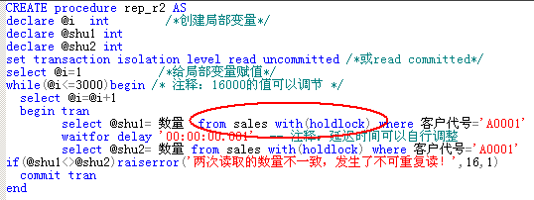

三、思考题：
- 什么是简单恢复模式和完全恢复模式，讨论在什么情况下可以使用简单恢复模式，什么情况下使用完全恢复模式？
- 简单恢复：无日志备份。自动回收日志空间以减少空间需求，实际上不再需要管理事务日志空间。 最新备份之后的更改不受保护。在发生灾难时，这些更改必须重做。 只能恢复到备份的结尾。简单恢复模式只用于测试和开发数据库，或用于主要包含只读数据的数据库
- 完全恢复：需要日志备份。数据文件丢失或损坏不会导致丢失工作。可以恢复到任意时点（例如应用程序或用户错误之前）。

- 数据库的备份和恢复通常是由谁负责的？一般用户需要得到怎样的授权或指定为什么角色才可以进行备份和恢复工作？
数据库备份与恢复是数据库管理员必须掌握的。
对于备份，可以直接授予或者安排为备份管理员角色。
对于还原，需要有create database的权限，可以直接授权。

3、请给出上述数据库备份和还原实验内容中。步骤9中的实验步骤及命令
恢复数据库的顺序：
- 还原最近的完整数据库备份；
- 还原完整备份之后最近的差异数据库备份；
- 从最后一次还原备份后创建的第一个事务日志备份开始，按日志备份的先后顺序还原所有日志备份。
RESTORE DATABASE Library Disk='D:\Bak\LibraryFull.bak' WITH FILE=1,NORECOVERY;
RESTORE DATABASE Library FROM DISK='D:\Bak\LibraryDiff1.bak' WITH FILE=2,NORECOVERY;
RESTORE LOG Library FROM Disk='D:\Bak\LibraryLog1.bak' WITH FILE=3;

4、在事务管理中，是不是每个事务都必须用begin transaction开始，为什么？
不是。显示事务需要明确定义开始（begin transaction）和结束（commit transaction或rollback transaction），隐式事务不需要begin transaction开始。

5、实际中，是不是将事务的隔离级别设置得越高越好？为什么
数据库隔离级别主要有以下四个：不可提交读，提交读，重复读和序列化读（以下理解可以不看）。
- ISOLATION_READ_UNCOMMITTED： 这是事务最低的隔离级别，它充许令外一个事务可以看到这个事务未提交的数据。 这种隔离级别会产生脏读，不可重复读和幻像读。
- ISOLATION_READ_COMMITTED： 保证一个事务修改的数据提交后才能被另外一个事务读取。另外一个事务不能读取该事务未提交的数据
- ISOLATION_REPEATABLE_READ： 这种事务隔离级别可以防止脏读，不可重复读。但是可能出现幻像读。 它除了保证一个事务不能读取另一个事务未提交的数据外，还保证了避免下面的情况产生(不可重复读)。
- ISOLATION_SERIALIZABLE 这是花费最高代价但是最可靠的事务隔离级别。事务被处理为顺序执行。 除了防止脏读，不可重复读外，还避免了幻像读。
不同的隔离级别可能会使性能产生不同程度的差异。

